一.

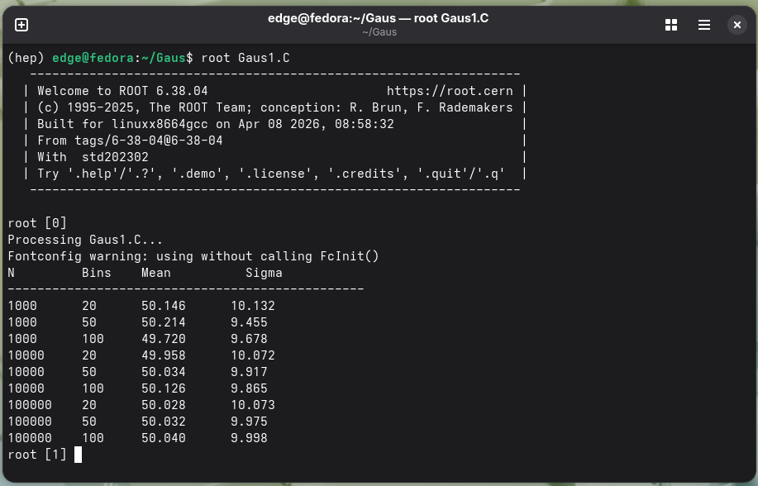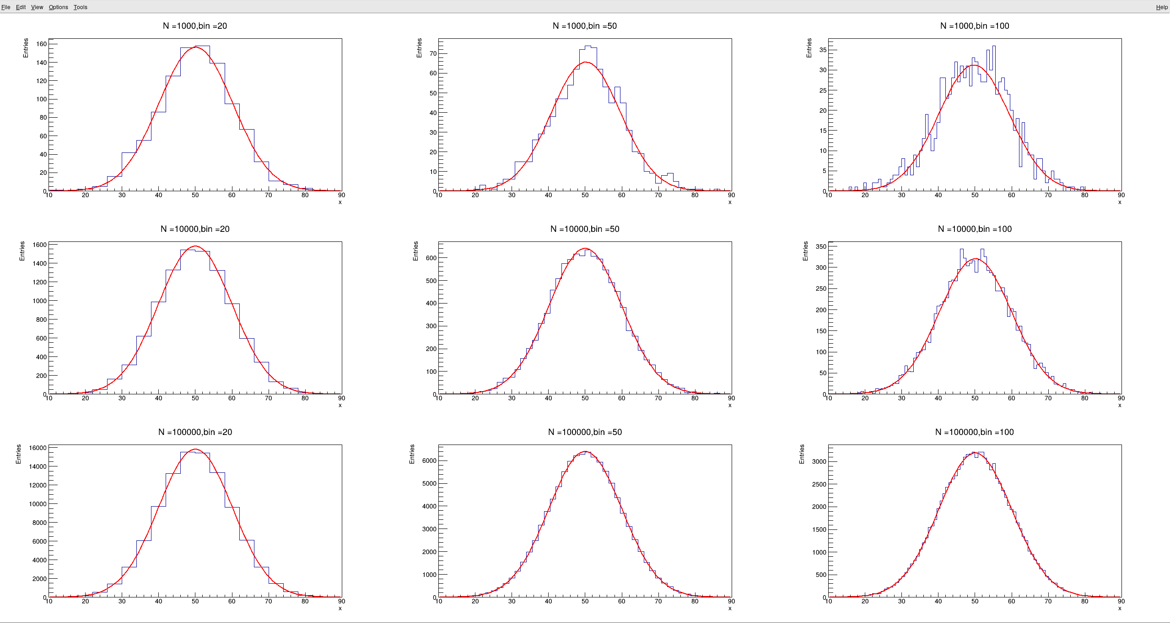

二．
插值必须严格经过每一个数据点，数据通常被认为是准确的，没有误差的。插值点越多，越容易出现剧烈动荡。
原理：线性插值，多项式插值（拉格朗日插值），三次样条插值
例子：温度变化估计（线性插值）
拟合不必经过所有点，只是找一条能代表整体趋势的点，数据包含噪声和测量误差，用于提取物理参数或揭示变量间关系。
原理：最小二乘法，极大似然法，加权最小二乘
例子：弹簧伸长规律（最小二乘法）

评估拟合质量优劣：
- 卡方值越小越好
- 约化卡方越接近1越好
- 参数误差

三．
- 费米子（物质粒子）：轻子，夸克。
实例：上夸克（u）：电荷+2/3，质子、中子的组分。
电子中微子（νₑ）：电中性，几乎无质量，参与β衰变。
电子（e）：电荷-1，原子核外最熟悉的轻子。
2：玻色子（媒介粒子与希格斯粒子）：规范玻色子，希格斯玻色子。
实例：光子（γ）：静止质量为零，传递电磁相互作用。
胶子（g）：有8种色荷组合，传递强相互作用，将夸克束缚在强子内部。
希格斯玻色子（H）：2012年在LHC被发现，是产生电弱对称性破缺的关键粒子。

四.
电磁力相对于引力强度更大，相对于弱力和强力作用距离更远，普适于所有带电粒子，且携带粒子信息，因此径迹探测器主要通过电磁力测量粒子信息。

